НАЦІОНАЛЬНИЙ УНІВЕРСИТЕТ БІОРЕСУРСІВ І ПРИРОДОКОРИСТУВАННЯ УКРАЇНИ

Факультет інформаційних технологій

ЗВІТ
З ЛАБОРАТОРНОЇ РОБОТИ №10
з дисципліни
«Кросплатформне програмування Python»
На тему:
«СТВОРЕННЯ ВЕБ ЗАСТОСУНКУ ЗА ДОПОМОГОЮ ФРЕЙМВОРКУ DJANGO»

Виконав
Студент групи ІПЗ-23008бск
Ганюк Назар Олександрович

Київ 2025
Виконання завдання:

Для початку згідно з попередньою роботою про запуск БД в Docker – було дещо видозмінено конфігураційні файли. А саме додаємо Django-app до docker-compose.yml, який запускаємо на порті 8000 localhost.
Після чого було завантажено Django бібліотеку та розгорнути проєкт django-admin startproject myprojectname . До нього додано app catalog - python manage.py startapp catalog.
Для публікування на github було додано .gitignore, куди були занесені конфіденційні папки, файли, конфігураційні та віртуальне середовище.
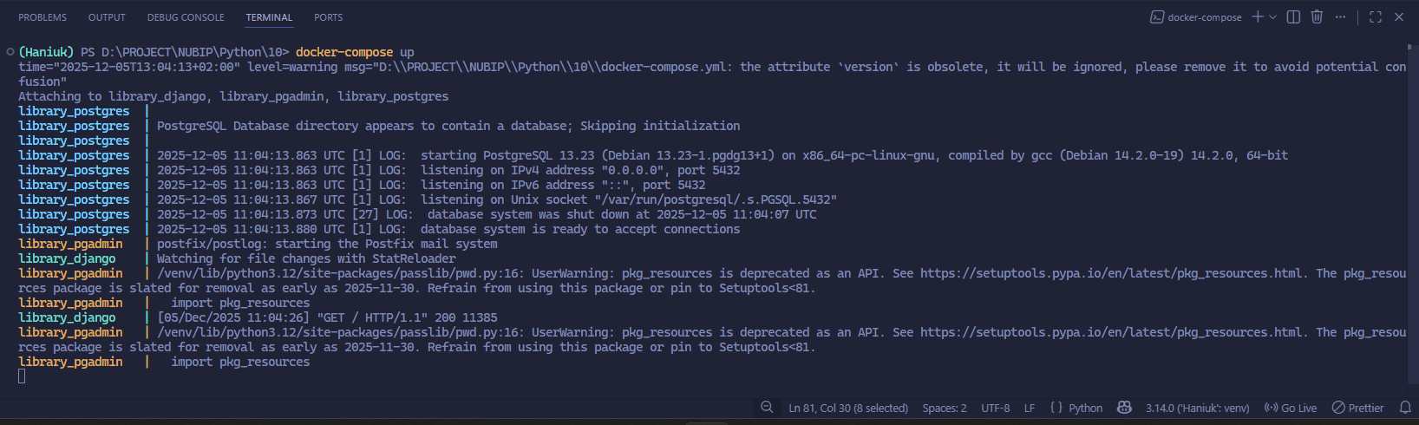
Рис. 1. Запуск фреймворку Django з власного віртуального середовища

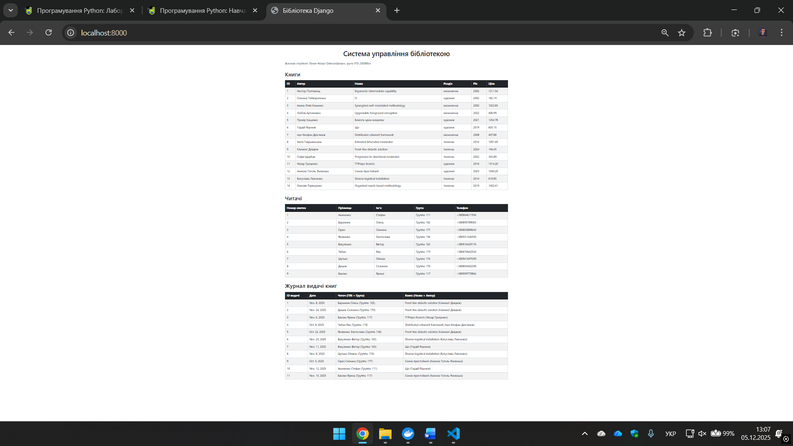
Рис. 2. Веб сторінка з відображенням інформації в шапці та таблиць з БД
Адмін панель по дефолту йде за посиланням /admin. Тому перейшовши туди – можна побачити створені нами таблиці після міграції на Django.
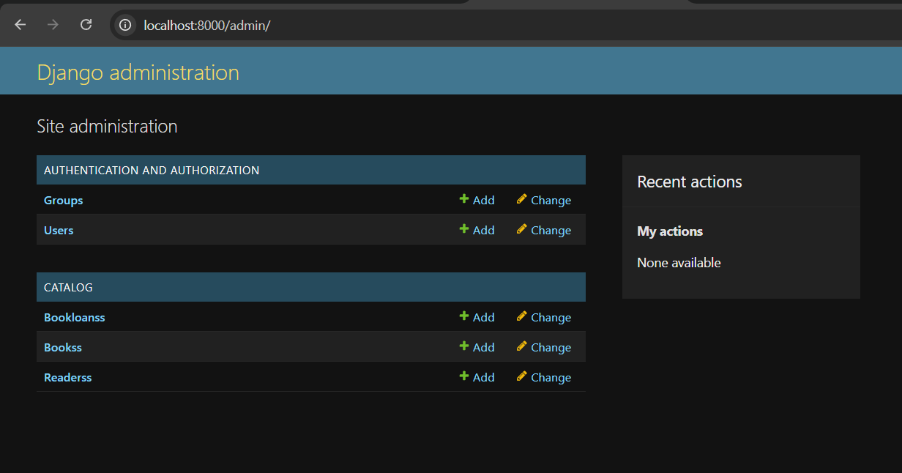
Рис. 3. Створені таблиці в адмін панелі Django

Посилання на GitHub –

